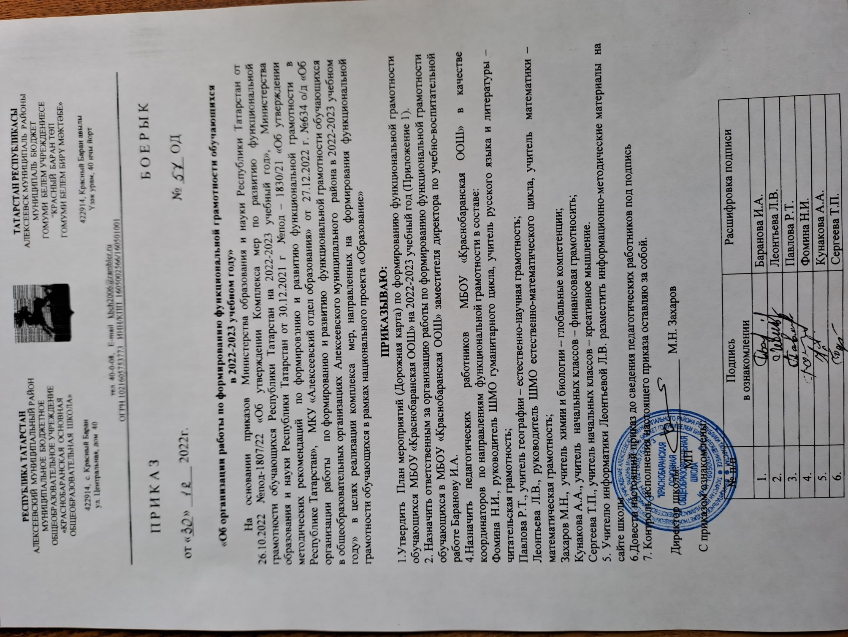
Приложение 1
к приказу МБОУ «Краснобаранская ООШ»
«Об организации работы по
формированию функциональной
грамотности обучающихся в 2022-2023
учебном году»
от ______________ № ________

План мероприятий(Дорожная карта) по формированию функциональной грамотности обучающихся
МБОУ «Краснобаранская ООШ» на 2023-2024 годы

Цель: создать условия для формирования функциональной грамотности среди обучающихся 1-9 классов МБОУ «Краснобаранская ООШ» посредством актуализации межпредметных связей в образовательном процессе.
Задачи:
- Рассмотреть теоретические аспекты процесса формирования функциональной грамотности.
- Выявить возможности активизации межпредметных связей как условие формирования функциональной грамотности обучающихся.
- Выявить узкие места, затруднения и проблемы, имеющие место в реализации ФГОС, для принятия своевременных мер по обеспечению успешного выполнения задачи повышения качества образования.
- Повысить квалификацию педагогических кадров через ознакомление учителей с разрабатываемыми в федеральном проекте «Мониторинг формирования и оценки функциональной грамотности» подходами к формированию и оценке функциональной грамотности и банком открытых заданий для обучающихся.
- Разработать различные механизмы для реализации системы мер по формированию функциональной грамотности обучающихся.
- Провести диагностику сформированности функциональной грамотности обучающихся.
- Совершенствовать содержание учебно-методического комплекса и формы преподавания для развития функциональной грамотности обучающихся.
- Создать банк заданий и межпредметных технологий для формирования функциональной грамотности обучающихся.
- Улучшить качество внеурочной деятельности
Ожидаемые результаты:
- Разработка модели формирования функциональной грамотности педагогами школы.
- Создание условий для формирования функциональной грамотности обучающихся.
- Создание банка заданий и межпредметных технологий для формирования функциональной грамотности обучающихся.
- Повышение уровня профессиональной компетентности педагогов по вопросу формирования функциональной грамотности обучающихся.
- Повышение качества образования.

1 ЭТАП ПОДГОТОВИТЕЛЬНЫЙ
№ п/п | Наименование мероприятия | Срок реализации | Ожидаемый результат | Исполнители мероприятия
1 | Формирование рабочей группы по развитию  функциональной грамотности школьников | Декабрь, 2022г | Изданный приказ | ЗДУВР
2 | Проведение Единого методического дня:  1. Изучение федеральных нормативных и методических материалов по вопросам формирования и оценки ФГ:  - Методологии и критериев оценки качества общего образования в общеобразовательных организациях на основе практики международных исследований качества подготовки обучающихся, утвержденных совместным приказом Рособрнадзора и Минпросвещения от 06.05.2019 №590/219;  - подходов международного сравнительного исследования PISA к оценке функциональной грамотности: особенности заданий;  - материалов федерального проекта «Мониторинг  формирования и оценки функциональной грамотности» (далее – Проект);  - материалов российского исследования PISA. | Январь-  Февраль, 2023 | Разработанный план | ЗДУВР  Координаторы направлений ФГ
3 | Моденизация локально-нормативных актов, обеспечивающих реализацию плана в контексте международных сопоставительных исследований (PISA, TIMSS, PIRLS); (разработать положение об установлении доплат педагогам, внедряющим в деятельность инновационные педагогические практики, направленные на развитие функциональной грамотности школьников); | Январь 2023 г. | Комплекс утвержденных локальных актов | Администрация школы
4 | -обучение педагогических работников и управленческих кадров по программам дополнительного профессионального образования по проблемам формирования и оценки функциональной грамотности школьников;  -внедрение в образовательный процесс современных технологий, способствующих формированию читательской, естественнонаучной, математической и финансовой грамотности обучающихся | Январь 2023-  январь 2024 | Документ о прохождении педагогами дополнительного образования по проблемам формирования и оценки функциональной грамотности школьников | ЗДУВР,  координаторы направлений ФГ
5 | Изменение практики преподавания предметов (на основе выбора ОО по итогам самооценки):  - Внедрение УМК по финансовой грамотности;  - Интеграция содержания финансовой грамотности в другие предметы (математика, обществознание, английский язык и тд.)  - Изменение практики преподавания предметов общенаучного цикла с ориентацией на формирование читательской грамотности, финансовой грамотности,  критического мышления, глобальных компетенций. | Январь – февраль , 2023 | Комплекс утвержденных методических материалов | Руководители ШМО
6 | Проведение инструктивных совещаний по организации деятельности педагогических работников в соответствии с новыми регламентами | Февраль , 2023 | Методические материалы по данной теме | ЗДУВР
7 | Презентация материалов по тематике «функциональная  грамотность» и «межпредметные связи» | Январь-март, 2023 | Методические материалы по данной  теме | Координаторы направлений ФГ
8 | Проведение диагностики на выявление уровня сформированности читательской грамотности у обучающихся 6-8 классов | Октябрь, 2023 | Аналитическая справка о результатах проведения входной диагностики и уровня сформированности функциональной грамотности у  учащихся | Администрация школы, педагоги, обучающиеся
9 | Разработка модели организации формирования функциональной грамотности на основе активизации межпредметных связей | Декабрь, 2023 | Концепция разработанной модели | Администрация школы, координаторы направлений ФГ
10 | Консультирование родителей обучающихся по вопросам формирования функциональной грамотности | 2023-2024 гг | Родители обучающихся необходимы получать необходимую информацию для содействия по вопросам  формирования функциональной грамотности | Администрация школы, классные руководители
11 | Создание на сайте школы вкладки «Функциональная грамотность» | Январь, 2023 | Созданная вкладка на сайте школы | ЗДУВР

2 ЭТАП ОПЫТНО - ПОИСКОВЫЙ
12 | Заседания рабочих групп педагогов с целью обмена опытом реализации содержания и форм активизации межпредметных связей для формирования функциональной грамотности | Апрель -  май, 2023 | Корректировка созданной модели, методические рекомендации по реализации плана | Администрация школы, педагоги
13 | Создание банка заданий и межпредметных технологий для формирования функциональной грамотности  обучающихся | сентябрь -октябрь 2023 | Банк межпредметных технологий и заданий для формирования  функциональной грамотности | Администрация школы, педагоги
14 | Участие обучающихся школы в конкурсах, олимпиадах по развитию функциональной грамотности разных возрастных групп под руководством педагогов | Сентябрь 2023-декабрь 2024 | Анализ результатов участия  обучающихся по результатам оценивания компетенций учащихся | Администрация школы, координаторы
15 | Организация внутришкольных конкурсов по вопросам развития функциональной грамотности школьников | регулярно | Оформление папки, по итогам проведения конкурсов | Администрация школы, координаторы
16 | Организация участия в муниципальных семинарах, вебинарах и т.п. для руководителей и педагогических работников по вопросам развития функциональной грамотности школьников | регулярно | Запущен процесс  перманентного(беспрерывного) обмена опытом по вопросам развития функциональной грамотности  школьников | Администрация школы, координаторы, обучающиеся
17 | Внедрение в образовательный процесс разработанного материала из открытого банка заданий и технологий с целью формирования функциональной грамотности | Январь 2023- май 2024 года | Освоение педагогами методики . образовательного процесса в соответствии с целью и задачами плана | Администрация школы, координаторы,  обучающиеся
18 | Обобщение инновационного опыта педагогов школы и представление опыта на заседаниях методических объединений | Сентябрь 2023 года -  май 2024 года | Освоение педагогами методики образовательного процесса в соответствии с целью и задачами плана | Администрация школы, координаторы, обучающиеся
19 | Проведение диагностики с целью мониторинга уровня сформированности разных видов компетенций в рамках функциональной грамотности | Сентябрь, 2023 | Аналитическая справка по результатам уровня сформированности функциональной грамотности обучающихся 5-6классов | Администрация школы, Руководители групп, обучающиеся

3 ЭТАП РЕФЛЕКСИВНО-ОЦЕНОЧНЫЙ

20 | Обобщение инновационного опыта по реализации плана | Январь-май 2024 года | Выпуск методического пособия материалов реализации плана по формированию функциональной  грамотности | ЗДУВР, координаторы
21 | Разработка методик построения уроков с учетом рекомендаций по развитию читательской, естественнонаучной, математической и финансовой  грамотности школьников; | Октябрь 2023 -май 2024 | Комплектование папки с методическими материалами | ЗДУВР
22 | Организация лектория для родителей по вопросам развития у детей функциональной грамотности; | Январь-май 2024 года | Комплектование папки с методическими материалами | ЗДУВР
23 | Проведение открытых уроков, семинаров по формированию функциональной грамотности школьников; | Постоянно | Комплектование папки с методическими материалами | ЗДУВР
24 | -проведение уроков и внеурочных мероприятий, направленных на развитие функциональной грамотности школьников;  - проведение открытых уроков, семинаров по формированию функциональной грамотности школьников;  - организация лектория для родителей по вопросам развития у детей функциональной грамотности;  - размещение на сайте организации информационных, аналитических и иных материалов по развитию функциональной грамотности школьников. | Постоянно | Комплектование папки с методическими материалами | Заместители  директора по УР и ВР

25 | Размещение на сайте организации информационных, аналитических и иных материалов по развитию функциональной грамотности школьников. | Постоянно | Комплектование методических материалов | ЗДИР
26 | Формирование банка заданий по формированию и оценке функциональной грамотности | Декабрь 2023 | Формирование банка заданий | ЗДУВР, координаторы
27 | Формирование контрольно-измерительных материалов для внутренней оценки сформированности  читательской, естественнонаучной, математической и финансовой грамотности школьников | С сентября 2023 года | Формирование папки по КИМам | ЗДУВР, координаторы
28 | Проведение и анализ результатов диагностических срезов, сопоставление внутренней и внешней оценки деятельности общеобразовательных учреждений на предмет выявления уровня сформированности  функциональной грамотности | Октябрь 2023 | Комплектование папки с методическими материалами | ЗДУВР
29 | Разработка методик построения уроков с учетом рекомендаций по развитию читательской, естественнонаучной, математической и финансовой грамотности школьников; | Декабрь 2023-май 2024 | Комплектование папки с методическими материалами | ЗДУВР, координаторы
30 | Проведение мастер - классов педагогов | февраль 2024 года | Проведение мастер - классов, выступления на педсовете | Администрация школы, Педагоги  школы
31 | Диагностика ожиданий педагогов от реализации плана, внесение корректировки в рабочие программы | Июнь - август 2024 года | Аналитическая справка по результатам диагностики, составление программы по  дальнейшему продолжению работы | Администрация школы, Педагоги школы
32 | Проведение мониторинга функциональной грамотности (ФГ) | Август 2024года | Аналитический отчет. Выявление типичных трудностей учащихся  Разработка модели формирования функциональной грамотности | Администрация школы, руководители школьных методических  объединений  Координаторы ФГ

 |  |  | педагогами школы.
33 | Разработка и поддержка информационного ресурса (страница на сайте), отражающего деятельность по развитию функциональной грамотности школьников  на территории | 2023-2024 гг. | Обеспечен свободный доступ  педагогов школы к материалам по вопросам развития функциональной грамотности школьников | Администрация школы
34 | Отражение деятельности ОУ по развитию функциональной грамотности школьников на территории школы и в СМИ | 2021-2024 гг. | Общественность имеет возможность познакомиться с результатами  деятельности школы по развитию функциональной грамотности школьников | Администрация школы, руководители школьных методических  объединений
35 | Разработка и поддержка информационного ресурса (страница на сайте), отражающего деятельность всех участников образовательного процесса по развитию функциональной грамотности | март 2024года | Обеспечен свободный доступ родителей обучающихся школы к информации о ходе формирования  функциональной грамотности школьников | ЗДИР
36 | Выявление и тиражирование инновационных педагогических практик. | Июнь, 2024 | Разработка банк заданий для обучающихся школы по  формированию читательской грамотности | ЗДУВР, координаторы

План мероприятий(Дорожная карта) по формированию функциональной грамотности обучающихся
МБОУ «Краснобаранская ООШ» на 2022-2023 учебный год
№п/п | Мероприятие | Сроки | Результат реализации | Ответственный
1.Нормативно-организационные условия
1 | Приказ об утверждении плана мероприятий, направленных на формирование и оценку функциональной грамотности обучающихся на 2022-2023 учебный год и назначении ответственного за организацию работы по формированию функциональной грамотности обучающихся | До 09.01.2023 г | Приказ | Директор
2 | Модернизация локально-нормативных актов | До 09.02.2023 г | Обновленная нормативная база | Директор
2.Кадровые условия
4 | Организация работы по внедрению в учебный процесс банка заданий для оценки функциональной грамотности, разработанных ФГБНУ «Институт стратегии развития образования Российской академии образования» | Постоянно | Использование в работе банка заданий для оценки функциональной грамотности | ЗДУВР
5 | Формирование рабочей группы по развитию функциональной грамотности школьников | До 09.01.2023 г | Приказ | ЗДУВР
6 | Проведение единого Методического дня по изучению федеральных нормативных и методических материалов по вопросам формирования и оценки функциональной грамотности | Еженедельно по пятницам | Участие в вебинарах | ЗДУВР
7 | Формирование базы данных учителей участвующих в формировании функциональной грамотности | До 01.02.2023 г | Уроки, занятия по ВД, методическая презентация | ЗДУВР
8 | Внесение мероприятий по развитию функциональной грамотности обучающихся в планы работы педсоветов, ШМО учителей-предметников | До 01.02.2023 | Планы работы ШМО с дополнительными разделами | Руководители ШМО
9 | Обеспечение прохождения курсов повышения квалификации по вопросам функциональной грамотности | До 31.05.2023 г | Повышение уровня профессиональной компетентности педагогов | ЗДУВР
3.Учебно – методические условия
10 | Подготовка базы тестовых заданий для проверки сформированности функциональной грамотности | До 31.05.2023 г | База тестовых заданий | Кураторы направлений ФГ
11 | Размещение на сайте школы материалов, связанных с формированием функциональной грамотности | Постоянно | Вкладка «Функциональная грамотность» на сайте школы | ЗДИР
12 | Проведение открытых уроков, занятий внеурочной деятельности по вопросам формирования и оценки функциональной грамотности в рамках Фестиваля «Урок по-новому» | 21.04.2023 | Повышение уровня профессиональной компетентности педагогов | ЗДУВР  Кураторы направлений ФГ
13 | Организация проведения мониторингового исследования функциональной грамотности обучающихся | Сентябрь 2023 г | Диагностическая работа  Аналитическая справка по итогам проведения | ЗДУВР  Руководители ШМО
14 | Проведение педагогического совета по формированию и развитию функциональной грамотности (теоретическая часть, практикум) | 29.03.2023 | Повышение уровня профессиональной компетентности педагогов | ЗДУВР
15 | Участие педагогических работников школы в конкурсах, олимпиадах по развитию функциональной грамотности | Постоянно | Анализ результатов участия педагогических работников по результатам участия | Педагоги
4.Работа с родителями
16 | Организация информационно-разъяснительной работы по вопросам функциональной грамотности | До 01.03.2023 | Размещен материал на сайте, проведены родительские собрания | ЗДВР

